1924 年诺贝尔物理学奖——X 射线光谱学
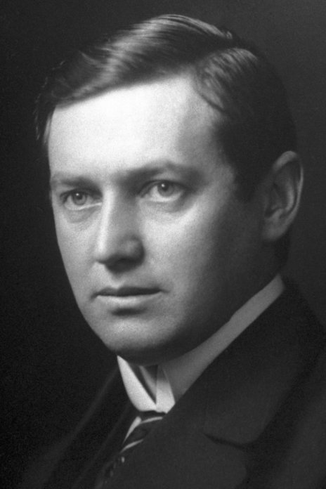
曼尼·西格班像
1924 年诺贝尔物理学奖授予瑞典乌普沙拉（Uppsala）大学的曼尼·西格班（Karl Manne Georg Siegbahn，1886—1978），以表彰他在 X 射线光谱学领域的发现与研究。

X 射线光谱学的建立
曼尼·西格班是继巴克拉之后，又一次因 X 射线学的贡献而获诺贝尔物理学奖的物理学家。
1895 年伦琴发现 X 射线时，还没有建立 X 射线谱的概念，也没有任何实验证据证明 X 射线具有一定的分布特性。巴克拉第一次发现在一个实验中，不管元素已化合成什么化合物，它们总是发射一种硬度的 X 射线。这说明 X 射线具有标识特定元素的特性。当原子量增大时，标识 X 射线的穿透本领会随着增大。也就是说，X 射线变得越来越硬。当原子量很高时却又出现一种软得多的成分。这是一种特殊的标识辐射。巴克拉发现这种新标识辐射的穿透本领也随元素原子量的增大而增大，把这两种 X 辐射分别称为 K 辐射和 L 辐射，可以说，他已经开始进入 X 射线谱的范畴了。劳厄发现 X 射线衍射对说明 X 射线的波动性具有决定性的意义。X 射线既然是波，就可以像可见光一样，用波长来表征不同成分的 X 射线。劳厄的发现不仅说明了 X 射线的特性和晶体点阵的真实性，还为科学提供了新的研究方法。这就是用晶体分析 X 射线。正是在这一基础上，布拉格父子成功地解释了 X 射线衍射图像，并且设计出了有效的 X 射线光谱仪。这一 X 射线光谱仪为研究 X 射线谱奠定了基础。莫塞莱用布拉格 X 射线光谱仪研究不同元素的 X 射线，取得了重大成果。他从照相所得的各种元素的 X 射线辐射，证明 K 辐射是由两条谱线组成，L 辐射是由四条谱线组成。莫塞莱把各种元素的 X 射线谱线排列在一起，发现了一个极其简单的数学定律，根据这一定律，根据谱线位置决定的频率和波长可以从所谓的原子序数得到。原子序数把各种元素基本上按原子量递增的顺序排列成一个系列，可是却比按原子量递增排列得到更合理的顺序。科学界公认莫塞莱应与巴克拉共享 1917 年诺贝尔物理学奖，可惜，莫塞莱于 1915 年不幸死在欧洲战场上。
他们的工作被曼尼·西格班继承和发展。曼尼·西格班发展了新的方法，设计了新仪器。他改进了真空泵的设计，特别是分子泵。他设计的 X 射线管，可使曝光时间大大缩短，从而使他的测量精度大有提高。因此他能够对 X 射线谱系作出精确的分析，首先他验证了巴克拉用吸收方法测出的 K 系和 L 系，同时他又发现了 M 系。他测量波长的精确度比莫塞莱提高了一千倍。他证明了莫塞莱的 K 谱系一般都是双线，他还在 50 种元素的 X 谱线中找到了 28 条 L 系谱线和 24 条 M 系谱线。曼尼·西格班的工作支持了玻尔等人把原子中电子按壳层排列的观点。曼尼·西格班和他的同事还从各种元素的标识 X 辐射整理出系统的规律，对原子的电子壳层的能量和辐射条件建立了完整的知识，同时也为与之有关的现象作出量子理论解释建立了坚实的经验基础。曼尼·西格班在他的《伦琴射线谱学》一书中对这方面的成果作了全面总结。该书的德文版于 1923 年出版，英文版于次年出版，这是一部经典的科学著作。曼尼·西格班的 X 射线谱仪测量精度非常之高，以至于 30 年后还一直在许多方面得到应用。他利用两个显微镜，架在精密的测角器对角线两端，可读到角度的十分之几秒，整个光谱仪处于恒温状态。
研究 X 射线光谱学有深远意义。这是了解原子结构的重要途径。大家知道，X 射线发自原子内部。莫塞莱确定的原子序数实际上代表了原子核内正电荷的单位数。K 辐射和 L 辐射相当于玻尔原子理论中的两种不同的跃迁。K 辐射比 L 辐射的波长短，说明 K 辐射包含的原子能量的变化比 L 辐射大。也就是说，发射一条 K 谱线时电子跃迁到比发射一条 L 谱线更靠近原子核的轨道上。这样就可推断，最靠近原子核的是 K 能级，它的外面是 L 能级。既然还观测到了波长更长的 M 谱线和 N 谱线，可以判定在 L 能级之外还有 M 能级和 N 能级。曼尼·西格班精确测定了这些谱线实际上是由许多细线组成的，说明这些能级还可分为更精细的结构。这一切就成了人们研究原子结构的基础。可见，X 射线光谱学为原子物理学提供的丰富资料具有何等重要的价值！
曼尼·西格班和他的学生们还创造了一种方法，可以根据 X 射线光谱分析确定未知材料的成分。这种方法是将未知材料在两束 X 射线下曝光，从所得 X 射线光谱的分布可以确定从原子序数为 11 的钠到原子序数为 92 的铀之间的全部元素。

获奖者简历
曼尼·西格班 1886 年 12 月 3 日出生于瑞典的厄勒布鲁（Orebro），1906 年中学毕业后，进入隆德（Lund）大学，并于 1911 年以《磁场测量》为题获博士学位，1907—1911 年在隆德大学物理研究所当著名光谱学家里德伯的助教，1920 年里德伯去世后，接任物理学教授，1923 年担任乌普沙拉大学物理学教授，1937 年任瑞典皇家科学院实验物理学教授，同年瑞典皇家科学院诺贝尔研究所物理部成立，曼尼·西格班任第一届主任。
曼尼·西格班的早期工作是研究电磁问题。后来，从 1912 年到 1937 年曼尼·西格班主要致力于 X 射线光谱学。1937 年以后，曼尼·西格班领导的研究所致力于研究核物理问题。为此目的，1939 年建造了一台可把氘核加速到 5 ~ 6 MeV 的能量的回旋加速器。不久又改建成可使氘核加速到 30 MeV 能量的更大的回旋加速器。除此之外，又建立了 400 000 V 的高压发生器。1962 年此设备改建为 1.5 MV 的发电站。为了研究不同放射性同位素的能量和辐射，在研究所里还建造了一台电磁分离器，并设计和建造了用于不同目的的各种新型 β 谱仪。用这些技术设备和后来研究出来的一些恰当的方法，曼尼·西格班和他的同事们开展了一系列重要研究。他们研究了不稳定原子核的辐射过程和不同类型的核反应，并且精确测量了原子核的磁特性。曼尼·西格班和他的同事们还进行了其他项目的研究，例如建造了一台新型的电子显微镜和能自动工作的光栅刻线机（精度可达每毫米 1 800 条线），这种光栅特别适合于 X 射线和远紫外区。在他的研究所里，一大群年轻的科学家，包括许多来自国外的，参加到了原子核及其放射特性的研究之中。
曼尼·西格班于 1964 年退休，1978 年 9 月 26 日逝世。他的儿子凯·西格班（KaiM.Siegbahn）也是著名的物理学家，并因在高分辨率电子能谱学所作的贡献而获 1981 年诺贝尔物理学奖。
官网链接。

